 | T.C.  MERSİN BÜYÜKŞEHİR BELEDİYESİ ÇEVRE KORUMA VE KONTROL DAİRESİ BAŞKANLIĞI  Denizcilik Hizmetleri ve Denetimi Şube Müdürlüğü İdari Yaptırım Kararı Formu | 
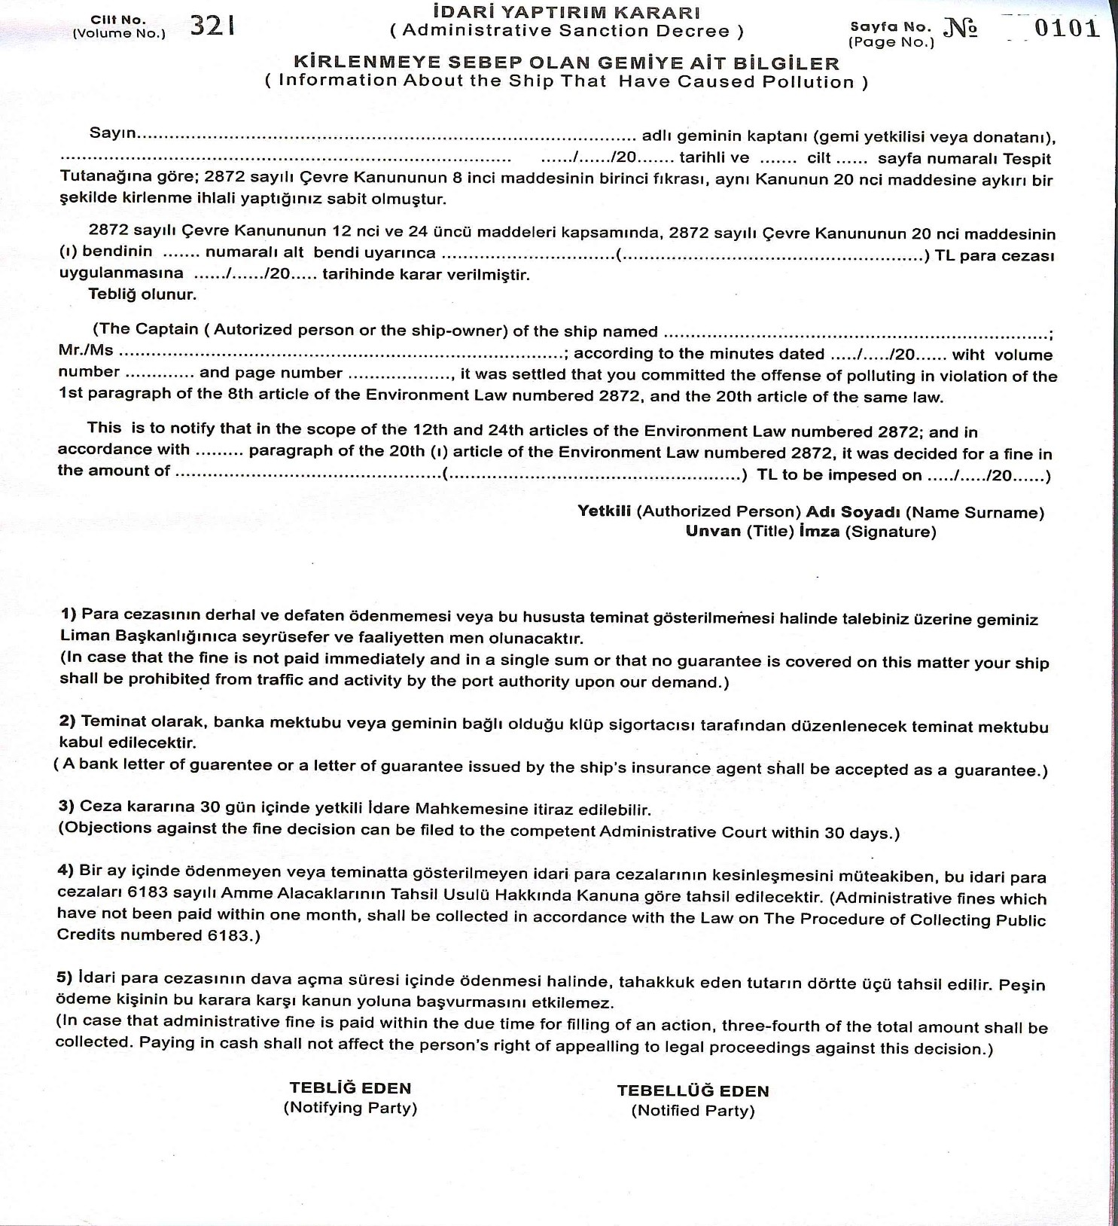

Doküman No : 003.CKK.05.FR.09 | Yayın Tarihi : 15.12.2025  Çıktı Alınma Tarihi : 15.12.2025 | Rev. No Tarihi:<2>  15.12.2025 | Sayfa No : 1

